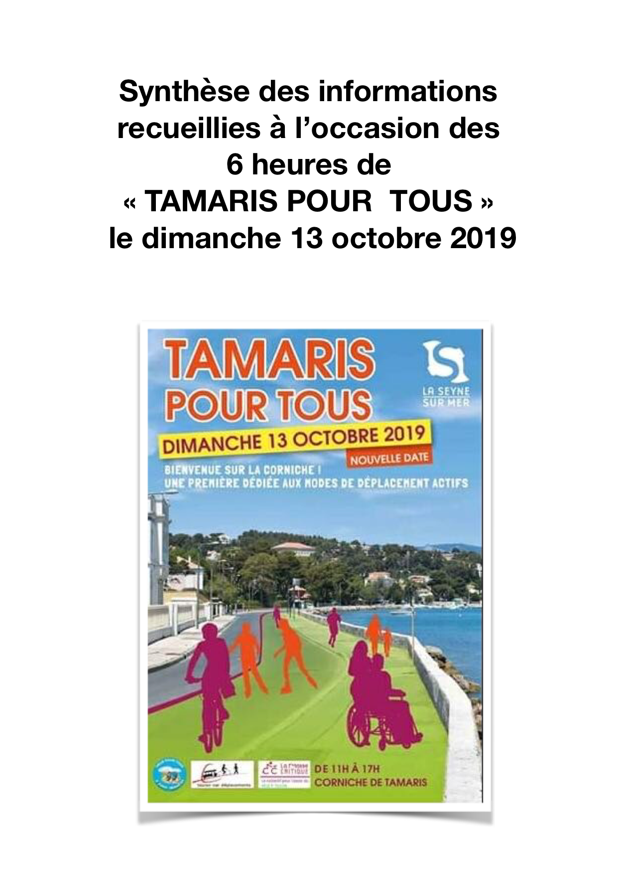
La participation
Le dimanche 13 octobre 2019, la municipalité de la Seyne sur mer accédait aux voeux exprimés par trois associations: « la masse critique » et « Toulon Var déplacement » de Toulon, et « Vélo pour tous » de Saint Mandrier, demandant que la Corniche de Tamaris soit, quelques heures un dimanche à l’occasion de la semaine de la mobilité, réservée aux piétons, cyclistes, PMR, et autres modes de déplacement doux.(1)
Grace à une excellente communication de la municipalité cette manifestation, une première, a été largement plébiscitée par un très nombreux public.
Celui-ci était invité à indiquer ses aspirations quant au devenir de ce site, sur un formulaire à remplir sur place.
En effet, la presse locale a annoncé plusieurs millions d’euros d’investissements par la Métropole de Toulon Provence Méditerranée, pour la Corniche de Tamaris. Pour faire quoi ? (à part refaire le bitume).
La crainte des associations et, maintenant nous pouvons le dire, de la quasi unanimité de participants à cette manifestation, c’est de voir cette re-qualification se faire sans concertation et sur la base du tout voiture trop fréquent dans notre région.
Les réponses au questionnaire rempli par 383 personnes en à peine moins de six heures sur le terrain ( mais qui s’accompagne parallèlement d’une consultation en ligne sur internet (2)) seront très prochainement remises solennellement au président de la Métropole de TPM.
Dans notre esprit, il ne peut être engagé de travaux sans qu’auparavant les deux formules incompatibles: Corniche, axe majeur de circulation ou Corniche, magnifique lieu de détente et de promenade réservée aux déplacements doux, aient été étudiées, chiffrées et présentées au public.
Bien entendu, nous continuerons à tenir informés tous ceux qui souhaitent que cette Corniche redevienne un lieu loin du bruit de la circulation et de la pollution.
Au programme d’action :
- Ce compte rendu va être adressé par courriel à tous ceux qui nous ont fait confiance et indiqué leur adresse mail.
- Une réunion avec la municipalité de la Seyne pour examiner comment renouveler l’opération Tamaris pour tous » ( fréquences, aménagements…)
- Un dépot solennel de vos contributions au président de la Métropole de TPM pour l’informer de vos aspirations ,
- Un questionnaire concret sur les projets pour la Corniche aux différents candidats aux municipales.
Invitez vos amis à participer à la consultation:
(2) https://forms.gle/1TtzRASAoNM7SaEe8
En savoir plus:
https://www.facebook.com/search/top/?q=La%20Corniche%20de%20Tamaris%20-%20presque%20-%20sans%20voiture%20.&epa=SEARCH_BOX
https://www.facebook.com/LeSeynoisOfficiel/videos/414880932550868/
- Cette problématique de la réhabilitation de la Corniche de Tamaris si chère à Michel le Pacha, est posée depuis quelques années par une page FACEBOOK intitulée « la Corniche de Tamaris presque sans voiture » Extrait à la fin de ce document ou cliquez sur le lien ci-dessous.
https://www.facebook.com/La-Corniche-de-Tamaris-presque-sans-voiture--723348484446623/

Une participation qui a surpris même les associations à l’origine de cette manifestation.
Elle est due à l’excellent travail du service communication de la mairie de la Seyne et, manifestement, à l’attente de nos concitoyens qui se sont engouffrés dans cette opportunité de faire connaître leurs souhaits.
383 formulaires ont été remplis sur place en à peine quelques heures et ce chiffre aurait été bien plus important si , débordés par la demande, nous n’avions pas été en rupture de supports.
Elle se caractérise aussi par une forte présence des habitants du secteur sud de la Seyne dont de nombreux riverains. Ils se sont manifestés, contre toute attente, en faveur du projet de façon quasi unanime.
A noter la faible participation de la commune voisine de Saint Mandrier pourtant directement impactée par les évolutions proposées.
Alors que la mention de l’identité était facultative, seules 12 fiches sur les 383 sont anonymes. Au contraire, bon nombre d’entre elles sont signées par leur auteur ce qui démontre leur niveau d’implication.
A/ Ce qui peut être fait dés a présent:

À la question faut-il dés à présent pérenniser la mise en place d’un sens unique de circulation le dimanche ?
Une très large majorité considère comme indispensable (217) de renouveler cette manifestation et (157 fiches ) la qualifient d’intéressante.

Seules 6 fiches la jugent inutile.

Le choix en faveur de « tous les dimanches » est massif (296 contre 78 et 2)

Sur la zone concernée par ce dispositif les avis sont également très tranchés et en faveur de la solution la plus radicale malgré des options plus limitées présentées par le questionnaire .

B/ Ce dont devra tenir compte le futur aménagement

Le dispositif du 13 octobre recueille l’aval de la quasi unanimité des participants pour ses avantages en matière de sécurité tant pour les enfants que pour tous les autres piétons et les PMR ( pour la pratique du vélo par les enfants: totalement 279, assez: 61, un peu: 9, pas du tout : 3).
Sur la façon rassurante de profiter du site: totalement 309,46 assez, un peu 3, pas du tout 1).

Les enjeux:
Les enjeux de ce dossier apparaissent comme parfaitement connus des participants et beaucoup considèrent que ce projet est emblématique de la volonté des pouvoirs publics de prendre enfin à bras le corps ces sujets qui sont tous liés.

Le bruit et la pollution liés à la circulation automobile sont soit considérés comme très gênants, soit plus souvent encore comme insupportables.

Les aménagements souhaités se répartissent ainsi:

Enfin la solution proposée pour le réaménagement est sans appel pour le sens unique:
- 64% pour le sens unique du rond point des Sablettes à l’avenue de la Corse résistante (234)
- 24 % pour un sens unique de la rue Henri Guillaume à l’avenue de la Corse résistante (39)
- contre seulement 42 % pour le double sens de circulation avec piste cyclable et large promenade piéton (92)

En annexe la liste des observations formulées ( 128 fiches sur 383)

